**MỞ ĐẦU**

Trong cuộc sống hiện đại, khi khoa học công nghệ ngày càng phát triển, nhiều vấn đề khó khăn trong các lĩnh vực của xã hội loài người đã được máy móc giải quyết triệt để. Chúng ta có thể kể đến như công nghệ xử lí ảnh rất hiện đại đã giúp ích rất nhiều trong nhiều khía cạnh như nghiên cứu khoa học, phát triển công nghệ, chụp hình, lưu trữ, truyền thông... Như vậy, việc tập trung tìm hiểu, nghiên cứu các công nghệ xử lí ảnh hiện đại là hết sức quan trọng.

Ngày nay, các nước phát triển đang dần mang ứng dụng của công nghệ xử lí ảnh (ảnh số) đi sâu vào đời sống, kết hợp với nhiều ngành khoa học khác để đưa ra những giải pháp mang tính cách mạng. Một trong số đó là việc kết hợp giữa sinh học và khoa học công nghệ trong xử lí ảnh, xây dựng một bộ môn nghiên cứu mới: sinh trắc học. Các ứng dụng của sinh trắc học trong cuộc sống như: nhận dạng, phát hiện đối tượng (con người), các hệ thống giám sát thông minh, các hệ thống thẻ, hộ chiếu sinh trắc hết sức hiện đại. Sau quá trình tìm hiểu, chúng em đã quyết định lựa chọn tiểu luận môn học Xử lí ảnh với đề tài: các đặc trưng sinh trắc ảnh khuôn mặt; nghiên cứu ứng dụng của phép biến đổi KL và phân tích thành các thành phần chính (PCA) trong trích chọn đặc trưng khuôn mặt (Face Feature Extraction). Đây là mảng nghiên cứu rất mới, đòi hỏi việc tìm hiểu nguyên lí cũng như những ứng dụng đã được triển khai hiện nay dựa trên sinh trắc học.

Trong suốt quá trình thực hiện, chúng em đã rất nỗ lực tìm hiểu kiến thức để hoàn thành bài tiểu luận tốt nhất. Tuy nhiên, với phạm vi một bài tiểu luận, báo cáo chắc chắn không thể tránh khỏi thiếu xót, sơ xuất. Chúng em xin chân thành cảm ơn sự hướng dẫn, giúp đỡ nhiệt tình của PGS.TS.Nguyễn Thị Hoàng Lan để hoàn thành bài tiểu luận này.

*Nhóm sinh viên*

1. **Đặc trưng sinh trắc ảnh khuôn mặt**
2. ***Tổng quan về sinh trắc học và công nghệ sinh trắc học***
   1. *Công nghệ sinh trắc học*

Như chúng ta đã biết, con người khi sinh ra mang trên mình những đặc điểm sinh học tự nhiên riêng biệt phân biệt giữa người này với người kia, rất khó có thể trùng lặp. Các đặc điểm đó có thể bị thay đổi trong cuộc sống qua những tác động khách quan hoặc chủ quan như: tai nạn, tổn thương, phẫu thuật chỉnh hình... Chính bởi yếu tố riêng biệt đó, các đặc trưng sinh trắc của con người được tập trung nghiên cứu, tìm hiểu và áp dụng vào các biện pháp giúp nhận dạng, xác định danh tính của mỗi người.

Các đặc trưng sinh trắc được chia làm hai loại:

* Đặc trưng sinh lý: là các đặc trưng liên quan đến hình dạng, cấu tạo của cơ thể, ví dụ vân tay, khuôn mặt, vân lòng bàn tay, tĩnh mạch ngón tay, tĩnh mạch lòng bàn tay, tròng mắt, hình dạng tay, tai, cấu tạo răng, mùi cơ thể, ADN...
* Đặc trưng hành vi: là các đặc trưng liên quan đến hành động, ví dụ dáng đi, giọng nói, chữ ký, hình thức gõ phím…

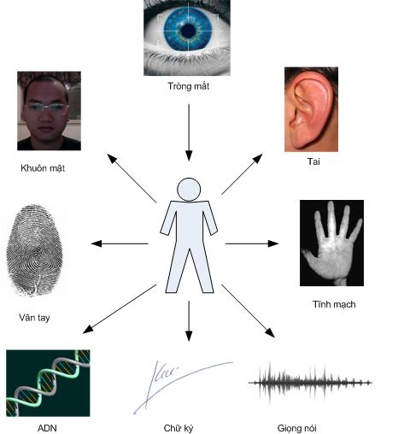

Hình 1- Những đặc trưng sinh trắc học chính của con người

Công nghệ sinh trắc học (biometric) là công nghệ sử dụng các thuộc tính vật lý hoặc các mẫu hành vi, các đặc điểm sinh học đặc trưng như mẫu vân tay, mẫu võng mạc mắt, giọng nói, khuôn mặt, dáng đi...để nhận diện ra cá thể người là duy nhất tồn tại trong một cơ sở dữ liệu. Công nghệ sinh trắc học được áp dụng phổ biến và lâu đời nhất là công nghệ nhận dạng dấu vân tay (hình thức điểm chỉ dấu vân tay) bởi vì dấu vân tay được nhận biết như là một đặc điểm quan trọng để phân biệt giữa người này và người khác. Ngày nay với sự phát triển không ngừng của công nghệ thông tin, công nghệ sinh trắc học ngày càng được nghiên cứu mở rộng và phát triên lên tầm cao mới đáp ứng được các yêu cầu ngày càng cao về bảo mật, an toàn dữ liệu mà các phương pháp thông thường khác không thể thực hiện được. Với nhu cầu bảo mật ngày càng cao của các ứng dụng như kiểm soát truy nhập, kiểm soát vào ra, kiểm soát xuất nhập cảnh… nhận dạng sinh trắc học đã chứng minh tiềm năng   ứng dụng trong các hệ thống quản lý nhân dạng số lượng lớn.

* 1. *Cấu trúc hệ thống sinh trắc học*

Dựa vào những đặc điểm sinh trắc học của con người, các hệ thống nhận dạng sinh trắc học ra đời nhằm giải quyết nhiều vấn đề có liên quan tới bảo mật, an ninh, khoa học hay các nhu cầu khác trong cuộc sống. Cấu tạo cơ bản của một hệ thống nhận dạng sinh trắc học bao gồm các thành phần sau:

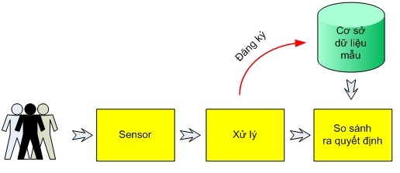

Hình 2 – Sơ đồ tổ chức của một hệ thống sinh trắc học

* Thiết bị thu nhận đặc trưng (sensor): đây là thiết bị tương tác với người dùng nhằm thu nhận các đặc điểm sinh trắc của người đó. Một số loại thiết bị thu nhận điển hình gồm camera nhằm chụp ảnh khuôn mặt, tròng mắt, hình dáng tai; micro dùng thu âm giọng nói; thiết bị thu nhận vân tay; thiết bị thu nhận tĩnh mạch; thiết bị thu nhận ADN…
* Xử lý: đây là khối nhằm trích và chọn ra các đặc trưng riêng biệt của người và lưu lại thành các mẫu. Mỗi người có một mẫu riêng, chính sự duy nhất của mỗi đặc trưng sinh trắc của mỗi người được thể hiện ở sự duy nhất của mẫu tạo ra này. Nếu là lần đầu tiên người sử dụng đăng ký với hệ thống, mẫu tạo ra sẽ được cập nhật vào cơ sở dữ liệu mẫu. Nếu là những lần đăng nhập sau, mẫu này sẽ được so sánh với các mẫu có sẵn để xác định danh tính của người có mẫu đó.
* Cơ sở dữ liệu mẫu: lưu trữ dữ liệu về các mẫu sinh trắc của các cá nhân nhằm phục vụ cho việc đối sánh.
* So sánh và ra quyết định: từ mẫu của người vừa thu thập được, mẫu này sẽ được so sánh với các mẫu có sẵn trong cơ sở dữ liệu để xác định xem mẫu này trùng với mẫu lưu sẵn nào. Nếu việc so sánh cho thấy có một mẫu trùng hợp, hệ thống sẽ ra quyết định dựa trên việc xác thực được danh tính của mẫu mới thu nhận.

Các hệ thống nhận dạng sinh trắc học đem đến một giải pháp an toàn hơn cho các ứng dụng bảo mật vì các đặc trưng sinh trắc là:

* Duy nhất: nguyên tắc cơ bản để xây dựng các hệ thống nhận dạng sinh trắc học là tính duy nhất của các đặc trưng đó. Tùy theo những đặc trưng sinh trắc khác nhau mà tính duy nhất của hệ thống khác nhau. Ví dụ về lý thuyết hiện nay, đặc trưng về tròng mắt có thể phân biệt được 1078 người khác nhau.
* Không thể chia sẻ: các đặc trưng sinh trắc là thuộc tính riêng gắn liền với mỗi cá nhân, vì vậy không thể chia sẻ việc sử dụng các đặc trưng đó với người khác như có thể chia sẻ việc sử dụng mật khẩu hoặc thẻ.
* Không thể sao chép: các đặc trưng sinh trắc gần như không thể bị sao chép, đặc biệt là với các công nghệ mới đảm bảo đặc trưng đang được thu nhận là từ một người sống, không phải từ một bản sao chép.
* Không thể mất: ngoại trừ những trường hợp tai nạn, các đặc trưng sinh trắc không thể bị mất đi.

Qua những đặc điểm như trên, việc nhận dạng sinh trắc học một mặt nâng cao tính bảo mật. giảm thiểu gian lận, loại bỏ các vấn đề liên quan đến việc quên hoặc mất mật khẩu, thẻ tín dụng, thẻ ATM… Mặt khác, nó cũng cho phép quản lý, giám sát tự động hành vi của con người: ai làm việc đó, ở đâu và khi nào. Ngoài ra, với khả năng dễ dàng tích hợp với các hệ thống khác, các hệ thống nhận dạng sinh trắc học đang ngày càng được áp dụng nhiều hơn, cũng như được đầu tư nghiên cứu nhiều hơn nhằm tăng tính bảo mật, ổn định và thân thiện với người dùng.

* 1. *Ứng dụng của hệ thống sinh trắc học*

Với các ưu điểm về tính an toàn, tiện lợi so với các phương pháp xác thực truyền thống, các hệ thống sinh trắc đang ngày càng trở nên phổ biến đối với các ứng dụng cần xác thực danh tính của người sử dụng.Các ứng dụng của nhận dạng sinh trắc học rất đa dạng, được áp dụng rộng rãi trong cả các hoạt động của chính phủ cũng như các công ty, tổ chức thương mại, bao gồm từ việc quản lý nhân công, quản lý khách hàng, quản lý vào ra, tới quản lý xuất nhập cảnh, quản lý tội phạm… Theo International Biometric Group, các ứng dụng của nhận dạng sinh trắc học có thể được liệt kê như sau:

* Thi hành pháp luật: công nghệ nhận dạng sinh trắc học đã được sử dụng từ lâu như một phương tiện an toàn để xác thực danh tính của tội phạm. Một trong các ứng dụng này là thu thập vân tay tại hiện trường các vụ án, so sánh với các mẫu vân tay có sẵn trong cơ sở dữ liệu để xác định danh tính của người cần điều tra. Hiện nay, cơ sở dữ liệu vân tay lớn nhất thuộc về Cục điều tra liên bang Mỹ FBI với khoảng 70 triệu mẫu vân tay; quản lý công văn, hợp đồng (sử dụng công nghệ nhận dạng vân tay);
* Giám sát: các hệ thống nhận dạng sinh trắc học được sử dụng để tự động định vị, theo dõi và định danh người trong một khu vực nhất định. Hiện nay, các hệ thống này bao gồm một số camera giám sát kết hợp với các đặc trưng sinh trắc để giám sát. Khuôn mặt là đặc trưng sinh trắc được sử dụng nhiều nhất trong loại này. Những hệ thống giám sát gần đây nhất đã có thể xác định được danh tính của người từ khoảng cách 200m sử dụng khuôn mặt. Tròng mắt cũng đang được ứng dụng để xác định danh tính từ khoảng cách xa. So với khuôn mặt, tròng mắt cho độ chính xác cao hơn nhưng vì kích thước nhỏ nên việc thu nhận tròng mắt yêu cầu khoảng cách gần hơn. Những hệ thống gần đây đã cho phép nhận dạng người sử dụng tròng mắt từ khoảng cách 15m.
* Xuất nhập cảnh: việc tự động hóa và tăng cường an ninh trong việc xác thực danh tính của người xuất nhập cảnh đang ngày càng được quan tâm khi số lượng người xuất nhập cảnh đang tăng lên nhanh chóng. Hiện nay, hộ chiếu điện tử đã trở thành một tiêu chuẩn quốc tế ICAO và được áp dụng rộng rãi tại hơn 70 nước bao gồm Mỹ, Liên minh Châu Âu (Anh, Pháp, Đức, Italia, Hà Lan…), Úc, Hàn Quốc, Singapore… Hộ chiếu điện tử (e-Passport - sử dụng công nghệ nhận dạng vân tay, nhận dạng mặt người) là một loại thẻ thông minh có bộ nhớ lưu trữ các thông tin về đặc trưng sinh trắc của cá nhân có thể bao gồm vân tay, khuôn mặt, tròng mắt.
* Chống gian lận: công nghệ nhận dạng sinh trắc học có thể được sử dụng trong các ứng dụng công cộng nhằm kiểm soát việc một cá nhân hưởng lợi từ việc đăng ký nhiều danh tính khác nhau. Hiện nay, liên hiệp quốc đã và đang sử dụng vân tay để kiểm soát việc trợ cấp lương thực tránh trường hợp một người có thể gian lận trong việc nhận trợ cấp nhiều lần khi khai báo nhiều danh tính khác nhau.
* Khách du lịch tin cậy: các ứng dụng này cho phép khách du lịch đăng ký các đặc trưng sinh trắc như vân tay, tròng mắt với chương trình giúp cho những lần du lịch tiếp theo đơn giản, nhanh chóng hơn nhiều khi chỉ phải kiểm tra nhân dạng tại các kios, điển hình như chi nhánh Disneyland ở Florida và Hồng Kông đã thực hiện đưa nhận dạng vân tay vào việc bán vé.
* Quản lý vào ra: công nghệ nhận dạng sinh trắc học có thể được sử dụng nhằm xác định hoặc xác thực nhân dạng của người được quyền vào ra ở những khu vực cụ thể; hệ thống điều khiển truy cập: là hệ thống xác thực cho phép truy cập tới các khu vực hoặc nguồn tài nguyên (tài khoản ngân hàng, máy tính và mạng máy tính, website, cửa ra vào...); AFIS (Automated Fingerprint Identification System - Hệ thống nhận dạng vân tay tự động)...
* Quản lý nhân công: vân tay đã được sử dụng rất phổ biến trong việc quản lý thời gian đi, thời gian đến, giám sát sự có mặt của nhân công; chấm công và tính lương (trong các nhà máy xí nghiệp - sử dụng công nghệ nhận dạng vân tay)
* Quản lý khách hàng: các ứng dụng loại này cần xác thực danh tính của khách hàng trước khi thực hiện các giao dịch. Thay cho các phương thức truyền thống như mật khẩu, số PIN, thẻ, chữ ký, khách hàng có thể sử dụng các đặc trưng sinh trắc để xác thực danh tính của mình một cách nhanh chóng, thuận tiện và an toàn. Rất nhiều các ngân hàng trên thế giới đã đưa nhận dạng vân tay, khuôn mặt, tròng mắt và tĩnh mạch lòng bàn tay vào việc thực hiện các giao dịch với khách hàng; thanh toán ngân hàng; cây trả tiền tự động ATM...
* Bảo vệ tài sản: các ứng dụng này cho phép người dùng bảo vệ các thông tin, tài sản trước những người sử dụng khác. Ví dụ bao gồm dùng vân tay để truy cập vào máy tính xách tay, dùng vân tay thay cho khóa tủ, hoặc dùng giọng nói để khởi động xe ôtô; an ninh giám sát siêu thị, cửa hàng, tiệm vàng, tòa nhà cao tầng (hệ thống camera giám sát mặt người)

Các ứng dụng trên đã cho thấy công nghệ nhận dạng sinh trắc học thường được sử dụng yêu cầu tính bảo mật, hiệu năng và tiện lợi. Với sự đa dạng của các ứng dụng, các hệ thống nhận dạng sinh trắc học đang phát triển nhanh chóng. Theo số liệu từ tổ chức International Biometric Group, doanh thu của các hệ thống nhận dạng sinh trắc năm 2009 là hơn 3 tỷ USD và sẽ tăng gấp 3 vào năm 2014 lên hơn 9 tỷ USD.

1. ***Đặc trưng sinh trắc khuôn mặt người***
   1. *Các đặc trưng sinh trắc khuôn mặt*

Các đặc trưng sinh trắc khuôn mặt là những đặc điểm riêng trên khuôn mặt mỗi người gần như không thay đổi theo thời gian (trừ một số sự cố, tai nạn, phẫu thuật chỉnh hình...), các đặc điểm này phân biệt giữa người này và người kia, rất khó có thể xảy ra trùng lặp. Dựa trên nhận xét thực tế, con người dễ dàng nhận biết các khuôn mặt và các đối tượng trong các tư thế khác nhau và điều kiện ánh sáng khác nhau, thì phải tồn tại các thuộc tính hay đặc trưng không thay đổi. Chính vì thế, việc xác định định danh, nhận dạng khuôn mặt người thông qua các đặc trưng sinh trắc học đó sẽ đảm bảo được độ chính xác, tin cậy cao.

Một số đặc điểm đặc trưng sinh học trên khuôn mặt con người như:

* Màu da mặt người
* Trán (khoảng rộng)
* Xương gò má
* Mắt
* Mũi
* Miệng
* Tai
* Khuôn mặt
* Lông mày

Hiện nay, các hệ thống sinh trắc học có khả năng nhận dạng khuôn mặt người (face recognition) thông qua việc trích chọn, phân tích, xử lí và đối sánh các đặc trực sinh trắc học khuôn mặt theo bằng những thuật toán thích hợp.

* 1. *Các phương pháp xác định đặc trưng sinh trắc ảnh khuôn mặt người*
     1. **Phương pháp tiếp cận bằng màu da (Skin Color Approaches Model)**

Phương pháp này cho phép phát hiện xem trong một bức ảnh có chứa (nội dung) khuôn mặt người hay không, từ đó xác định xem đâu là khuôn mặt, vị trí khuôn mặt...

Ý tưởng thực hiện của phương pháp này là phân vùng da rõ ràng giữa các vùng có xuất hiện da và vùng không xuất hiện da. Ngày nay, đã có nhiều kĩ thuật được phát triển và triển khai để phân vùng da người trên ảnh. Các điểm ảnh trên một bức ảnh được biểu diễn trong các miền không gian màu thích hợp sẽ là bước cơ bản để thực hiện phân vùng ảnh theo da màu (dựa trên màu sắc của ảnh).

Một số phương pháp được thực hiện để xác định khuôn mặt qua việc phát hiện các vùng màu da người xuất hiện trên ảnh:

1. Phân cụm theo màu da người trong phát hiện khuôn mặt (Human Skin Color Clustering for Face Detection) của Kovac:

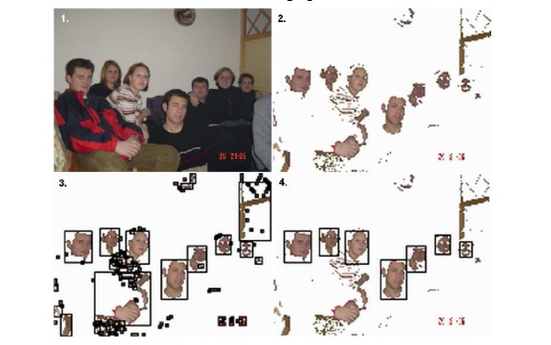

Hình 3 – Các bước chính trong quá trình tách chọn vùng có chứa khuôn mặt dựa vào xác định màu da người

* Bước 1: với bức ảnh số 1, ta có một khung ảnh với độ phân giải 2048x1536 pixels, ta sẽ tiến hành giảm độ phân giải của ảnh xuống còn 160x120 pixels.
* Bước 2: loại bỏ tất cả các pixels được xác định là không thể hiện phần khuôn mặt.
* Bước 3: khoanh vùng các vùng điểm ảnh thể hiện phần khuôn mặt.
* Bước 4: loại bỏ các vùng được dự đoán không thể hiện khuôn mặt (trong số các vùng trên) dựa trên các luật đánh giá.

1. Các phương thức phát hiện vùng màu da dựa trên xác suất của Kakumanu

Vấn đề đặt ra của việc xác định đâu là vùng màu da và đâu là vùng không chứa màu da người. Có rất nhiều phương pháp đã được đề xuất. Kakumanu đề xuất phương pháp phân tích histogram của ảnh để phân chia dựa trên lí thuyết xác suất Bayes. Không gian màu được lượng tử hóa thành các mức màu cụ thể (có thể 256 mức màu...). Mỗi một giá trị mức màu sẽ bao gồm một số lượng nhất định số các điểm ảnh mang giá trị mức màu đó nằm trong tập dữ liệu của ảnh đã được mã hóa. Từ ý tưởng đó, Kakumanu sẽ chuyển đổi số lượng ngẫu nhiên các điểm ảnh mang giá trị mức màu cụ thể sang các giá trị phân bố xác suất là P(c):

P(c) = $\frac{count(c)}{T}$

Trong đó:

Count(c) : số lượng điểm ảnh mang giá trị mức màu c

T: tổng số mức màu đã được lượng tử hóa trong quá trình mã hóa

Các giá trị xác suất này sẽ được so sánh với các mức giá trị tương ứng với màu da hoặc không phải màu da đã được xác định từ trước, từ đó đưa ra kết luận.

1. Dai và Nakano sử dụng phân bố của thành phần màu I trong không gian màu YIQ để phát hiện các pixels trong ảnh có chứa phần màu da người (màu da vàng). Thành phần I bao gồm các màu nằm trong dải màu từ màu orange đến cyan. Tất cả các điểm ảnh có giá trị trong khoảng $R_{I}$ =[0, 50] đều được dùng để miêu tả cho các điểm ảnh có chứa vùng da màu con người như miêu tả trên.
2. Sobottka và Pitas sử dụng khoảng giá trị trong không gian màu HS. Các giá trị pixels nằm trong khoảng $R_{H}=[0, 50]$ và $R_{S}=[0.23, 0.68]$ đều được coi là các điểm ảnh chứa màu da.
3. Wang và Yuan sử dụng ngưỡng giá trị trong không gian *rg* và HSV để xác định khoảng pixels không phải da người. Ngưỡng giá trị đó nằm trong khoảng sau:

*Rr* = [0*.*36*,* 0*.*465], *Rg* = [0*.*28*,* 0*.*363],

, , =[0*.*35*,* 1*.*0]

* + 1. **Phương pháp tiếp cận trích chọn, phân tách đặc trưng khuôn mặt (Classification Approaches Model)**

Ý tưởng của phương pháp này là việc xác định và trích chọn các đặc trưng sinh trắc của khuôn mặt, xây dựng thành các mẫu khuôn mặt, từ đó so sánh các mẫu này với tập các mẫu trong cơ sở dữ liệu và đưa ra kết luận. Các đặc trưng sinh trắc khuôn mặt cụ thể ở đây bao gồm: khoảng cách giữa hai mắt, độ rộng của trán, của mũi, của miệng, cạnh hàm, đường viền phía trên hốc mắt, độ rộng lông mày, khu vực giữa mũi và mắt, khu vực xung quanh xương gò má, đường viên khuôn mặt...

Các hình ảnh mô phỏng việc nhận dạng khuôn mặt bằng phương pháp trích chọn các đặc trưng sinh trắc khuôn mặt:

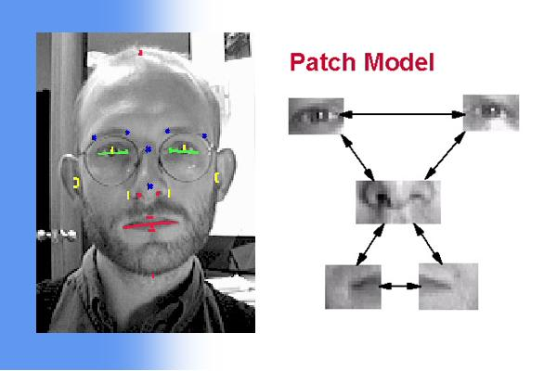

Hình – Đánh dấu và tách chọn ra các đặc trưng sinh trắc

của khuôn mặt

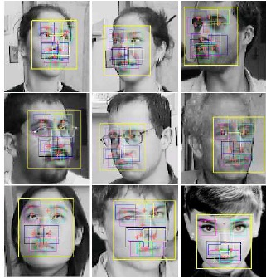

Hình – Sau khi thực trích chọn và tách các đặc trưng sinh trắc học khuôn mặt, tiến hành xây dựng các mẫu khuôn mặt để tìm kiếm và đối sánh tập các mẫu trong cơ sở dữ liệu

Một số phương pháp điển hình trong việc xác định, trích chọn các đặc trưng sinh trắc học khuôn mặt như trên:

1. Mô hình mạng Neural của H.Rowley đề xuất

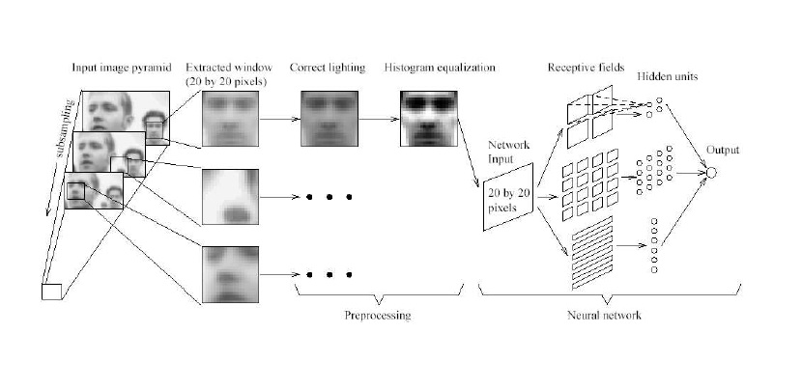

Hình – Sơ đồ quá trình thực hiện mô hình mạng Neural trong việc trích chọn các vùng đặc trưng khuôn mặt

1. P.Viola và M.Jones đề xuất mô hình nhận dạng khuôn mặt thời gian thực mạnh mẽ (Robust Real-time Face Detection)

Ở đây, hai tác giả xây dựng các đặc trưng Haar-like, đó là sự kết hợp của hai hay ba hình chữ nhật “trắng” – “đen” như hình:

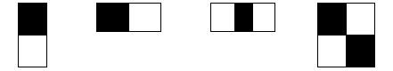

Hình – Các đặc trưng Haar-like

Dùng các đặc trưng trên, ta có thể tính được giá trị của đặc trưng Haar-like là sự chênh lệch giữa tổng của các pixel của các vùng đen và các vùng trắng như trong công thức sau:

f(x) = Tổngvùng đen(các mức xám của pixel) - Tổngvùng trắng(các mức xám của pixel)

Sử dụng giá trị này, so sánh với các giá trị của các giá trị pixel thô, các đặc trưng Haar-like có thể tăng/giảm sự thay đổi in-class/out-of-class (bên trong hay bên ngoài lớp khuôn mặt người), do đó sẽ làm cho bộ phân loại dễ hơn. Như vậy, dựa trên ý tưởng đó, ta sẽ phân loại thành các vùng riêng biệt trên khuôn mặt.

1. AdaBoost

AdaBoost là một bộ phân loại mạnh phi tuyến phức dựa trên hướng tiếp cận boosting được Freund và Schapire đưa ra vào năm 1995 [2]. Adaboost cũng hoạt động trên nguyên tắc kết hợp tuyến tính các weak classifiers để hình thành một strong classifier. Là một cải tiến của tiếp cận boosting, AdaBoost sử dụng thêm khái niệm trọng số (weight) để đánh dấu các mẫu khó nhận dạng. Trong quá trình huấn luyện, cứ mỗi weak classifiers được xây dựng, thuật toán sẽ tiến hành cập nhật lại trọng số để chuẩn bị cho việc xây dựng weak classifier kế tiếp: tăng trọng số của các mẫu bị nhận dạng sai và giảm trọng số của các mẫu được nhận dạng đúng bởi weak classifier vừa xây dựng. Bằng cách này weak classifer sau có thể tập trung vào các mẫu mà các weak classifiers trước nó làm chưa tốt. Sau cùng, các weak classifers sẽ được kết hợp tùy theo mức độ tốt của chúng để tạo nên strong classifier. Viola và Jones dùng AdaBoost kết hợp các bộ phân loại yếu sử dụng các đặc trưng Haar-like theo mô hình phân tầng (cascade) như sau:

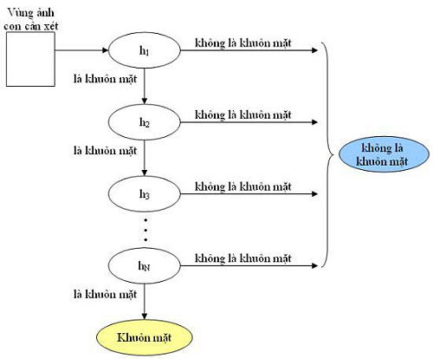

Hình – Sơ đồ thuật toán phân vùng và xét duyệt

các vùng đặc trưng trên khuôn mặt

Trong đó, hk là bộ phân loại yếu được xác định như sau:

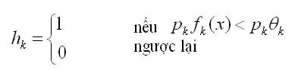

1. Phân tích các thành phần chính (PCA – Principal Components Analysis)

PCA là một phương pháp để trích chọn các đặc điểm. Thuật toán PCA cung cấp một mô hình thực hiện trên các mẫu đặc trưng của một lớp, có thể sử dụng để chia các lớp từ các mẫu chưa được phân lớp.

Thuật toán PCA có nhiều điểm tương đồng với thuật toán KL (Karhuen Loeve Transform)

* + 1. **Phương pháp tiếp cận theo mô đường viền linh hoạt (Active Shape Model)**

Ý tưởng thực hiện của thuật toán này là dựng ra các đường viền khung khuôn mặt, bao gồm đường viền bao quanh khuôn mặt, đường viền bao quanh các bộ phận đặc trưng trên khuôn mặt như mắt, mũi, miệng. Từ đó, với một bức ảnh đầu vào, người ta sẽ đem ra so khớp ảnh khuôn mặt với các mẫu đường viền đó. Dựa vào các thuật toán phù hợp, nếu tỉ lệ đối sánh trùng khớp đủ lớn thì sẽ kết luận về kết quả của việc phát hiện, nhận dạng khuôn mặt.

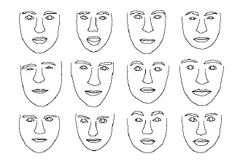

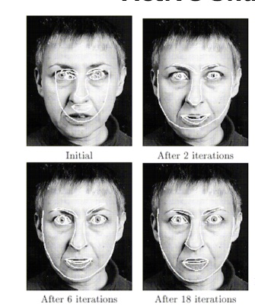

Hình 5 – Mô hình sử dụng đường viền linh hoạt

Việc thực hiện thuật toán PCA trên ảnh khuôn mặt có thể không hiệu quả bằng việc thực hiện trên việc so khớp khuôn mặt theo đường viền. Như vậy, mô hình ASM áp dụng thuật toán PCA một cách hiệu quả.

Một số phương pháp được áp dụng để xác định khuôn mặt dựa vào mô hình đường viền linh hoạt trên các đặc trưng của khuôn mặt:

1. Yuille sử dụng mô hình phân vùng khuôn mặt theo mắt, miệng dựa vào ý tưởng xây dựng các khung từ các dạng hình học cơ bản như vòng tròn, đường kẻ, hình đa giá... cho phép khoanh vùng kín những mảng hình đặc trưng.
2. Kass đề xuất mô hình linh hoạt hơn (Active Contour Model – “Snakes”), đó là tập trung vào các đặc trưng sinh trắc khuôn mặt, các đặc trưng khuôn mặt được vẽ bởi các đường cong với mức độ bám sát tối đa, những khoảng lệch và thừa được giảm xuống nhỏ nhất để đảm việc xác định chính xác các vùng liên quan tới các đặc trưng sinh trắc học trên khuôn mặt người.
3. Scott đề xuất một phương pháp mô hình hóa đường viền dựa vào việc phát triển các hàm lượng giác (Fourier Series Shape Models):

x = $x_{0}+ \sum_{n}{a, sin⁡(nθ+ φ_{n}})$

y = $y_{0}+ \sum_{n}{b, sin⁡(nθ+ δ_{n})}$

Đường viền sẽ được xác định dựa vào giá trị các hàm trên với các tham số truyền vào. Scott đã chỉ ra việc áp dụng mô hình này vào dữ liệu ảnh với các tham số truyền vào sẽ giảm thiểu tối đa công chi phí.

* + 1. **Phương pháp tiếp cận theo mô hình xuất hiện linh hoạt (Active Appearance Model)**

Đây là mô hình cải tiến từ mô hình ASM đã trình bày ở trên. Đối với mô hình ASM, chúng ta sẽ tập trung vào các điểm mốc và cấu trúc các thành phần của ảnh khuôn mặt, các thông số đó được tính toán dựa theo ước lượng. Chính vì thế, AAM sẽ tập trung vào cấu trúc của ảnh đặc biệt vào hình dạng các vùng trên khuôn mặt được xác định bởi các điểm mốc dựa trên thuật toán PCA với:

v – các tham số cho đường viền

g – các tham số cho cấu trúc

Tập học PCA bao gồm các vector c = (v, g)

Sai số của mô hình nằm trong khoảng giá trị:

| c - $\hat{c} |< θ$

Đánh giá: tốc độ tìm kiếm các vùng/viền được đánh dấu rất nhanh

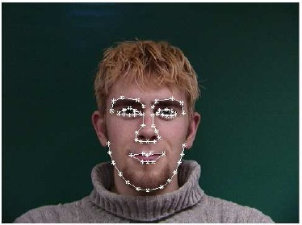

Hình 6 – Cấu trúc các vùng trên khuôn mặt được xác định

bởi 52 điểm mốc được đánh dấu

Để có thể xây dựng được cấu trúc của khuôn mặt dựa vào việc đánh dấu các điểm mốc như trên, Edward đề xuất việc dựa vào một tập học các bức ảnh, từ đó đánh dấu các điểm mốc theo từng bức ảnh, sau đó sẽ xây dựng nên cấu trúc khuôn mặt dựa vào thuật toán PCA để đánh dấu ảnh:

x = $\overline{x}+ Pb$

Trong đó:

$\overline{x}$: giá trị ý nghĩa của đường viền

$Pb$: giá trị ý nghĩa của cấu trúc tương ứng đường viền

Một số phương pháp áp dụng ý tưởng AAM như: Sato dùng quan hệ đường viền ở cằm của khuôn mặt. Tác giả chia làm hai trường hợp: thon dài và tròn để xem xét; Kim cũng phân đoạn để tìm ứng viên khuôn mặt, nhưng xác thực khuôn mặt thông qua các cấu trúc các đặc trưng mắt, mũi, miệng, và đường viền của ứng viên; Dae và Nam xem xét các đặc trưng không thay đổi khi thay đổi tư thế của khuôn mặt bằng cách xem xét các quan hệ hình học. Sau đó ước lượng các tư thế của khuôn mặt rồi xây dựng dữ liệu để xác định thông qua PCA. Tỷ lệ chính xác là 76%.

1. **Nghiên cứu ứng dụng của phép biến đổi KL và phân tích thành các thành phần chính (PCA) trong trích chọn đặc trưng khuôn mặt**